Проект: Ягодная сити-ферма в кафе “The berry coffee”

БИЗНЕС МОДЕЛЬ “The berry coffee”
- Потребители и их сегментация
Для кого мы работаем?
Мы классифицируем клиентов на 3 группы по следующим критериям:
- Критерий 1: Клиентам нравятся напитки в нашем кафе
- Критерий 2: Всех возрастов отдает предпочтение новой и интересной модели ягодной фермы наряду
- Критерий 3: Клиенты покупают ягоды прямо на ферме
- Ключевые ценности
Какие проблемы клиента мы решаем?
Мы решаем проблему предпочтений клиентов, индивидуальных потребностей.
О сити-фермах сегодня слышали многие, но мало кто их видел своими глазами. Обывателю кажется, что вырастить съедобную зелень или клубнику в мегаполисе невозможно, слишком много препятствий, включая стоимость электроэнергии и сомнительную по чистоте окружающую среду – воздух и почву.
Эта бизнес-модель не только помогает клиентам иметь место для отдыха, встреч, еды и но также непосредственного осмотра ягодной фермы прямо здесь, без необходимости далеко ходить.
- Каналы сбыта
- о нас можно узнать через Instagram рекламу
- в перспективах разработка официального сайта и страниц кафейнии на других соцсетях, приложения для доставки, такие как Delivery, Яндекс,…
4. Потоки доходов
За что клиенты готовы платить?
За вкусные и качественны еды и напитки уникальный тур, комфортные условия и отличный сервис.
- Сумма доходов:
- Билеты на посещение фермы: 500р/чел
- Еда и напитки: от 200р
Предположительные доходы за первый месяц 2 000 000 рублей.
- Ключевые ресурсы
Ключевые ресурсы нашей кофейнии:
  - Персонал нашей компании
  - Обустроенная ферма, новейшая техника
  - Торговая марка, инновационные разработки в сфере ресторана
  - Денежные средства в наличном и безналичном эквиваленте для запуска и поддержания работоспособности кофейни
- Структура расходов
Наиболее важные затраты:
- Аренда кофейнии и коммунальные платежи 200 000 рублей /месяц
- Запуск рекламы 150 000 рублей
- Базовое кухонное оборудование для приготовления еды, напитки: 1 000 000 рублей
- Стоимость строительства сити-фермы в кафе: 1 000 000 рублей
- Hеобходимый объём инвестиций для запуска проекта по оценкам 2 500 000 рублей

РЕЗЮМЕ
“The berry coffee” – кофейния с ягодной сити-фермой
Мир все больше развивается, людей все больше интересуют личные потребности, особенно духовные. С помощью опросов жителей страны, особенно молодежи, мы обнаружили, что большинство из них особенно интересуются сити-ферма. Проект позволяет потребителям взглянуть по-новому на индустрию ресторана, дающий незабываемые впечатления. Благодаря нашему проекту вы становитесь ближе к своим интересам, каждому нужна сбалансированная жизнь, помимо работы и учебы, вложения в личные нужды и интересы — это прекрасно.
В настоящее время индустрия бщественного питания по-прежнему в значительной степени ориентирована на еды и напитки, в то время как большинство молодых людей имеют другую тенденцию, учатся преследовать личные интересы, поэтому мы предложили этот проект. Для улучшения бизнес-модели и практичности проекта мы провели опрос, в котором приняли участие 60 человек (в возрасте от 14 до 35+ лет). В ходе опроса люди оценили пригодность нашего проекта по 10-балльной шкале (рисунок 1). Опрос показывает актуальность нашего проекта. Более 50% респондентов оценивают актуальность проекта от 9–10/10.
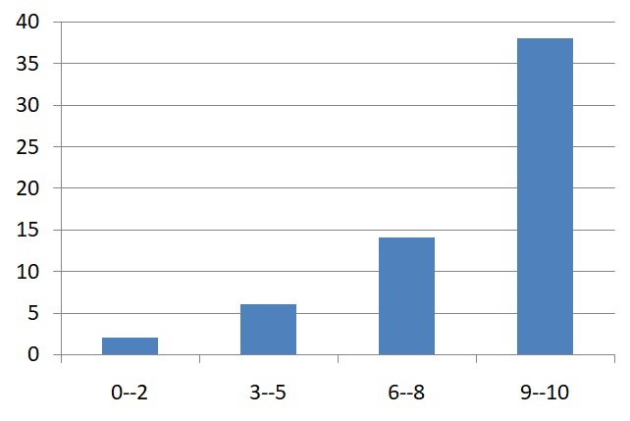
Рис. 1: Результаты оценочного интервью
Ключевая особенность: Мы объединили модель кафе и фермы, включая услуги кейтеринга, экскурсии по ферме и закупку ягод с фермы.
Первоначальные инвестиции: 2 500 000 руб.
Источники финансирования:
1.Собственные средства – 1 500 000 руб.
2.Привлеченные средства –1 000 000 руб. «Сбербанк»

ОПИСАНИЕ ПРОЕКТА
Заявитель: ООО «The berry coffee» – кофейния с ягодной сити-фермой
Название «The berry coffee» отражает послание, которое мы хотим донести до потребителей: модель представляет собой сочетание кафе и сити-фермы. Мы хотим предложить клиентам инновации и качественный сервис.
Логотип «The berry coffee» (рисунок 2) представляет собой уникальную идею, новый облик, который привносит индустрия ресторана. Логотип имеет 2 основных цвета: черный и белый, что демонстрирует современность нашего проекта. Символ дерева показывает, что этот проект создает зеленый космос в самом центре города.

Рис. 2: Логотип «The berry coffee»
Наш проект приносит новый опыт клиентам. Кроме того, будет создана платформа для связи клиентов с кафе, где будут храниться мнения и предложения клиентов. На основании этого мы можем увидеть требования заказчика и внести изменения, чтобы они были более подходящими.
Оплата услуг будет производиться непосредственно в кафе.
Миссия: способствовать развитию ресторанной индустрии, приближая индивидуальные потребности клиентов.
В таблице ниже показаны преимущества выгоды стейкхолдеров от запуска нашей проекта «The berry coffee» (таблица 1).
Заинтересованные стороны | Перечень преимуществ
Создатель сервиса | - получать доход  - oпыт работы в стартапах  - применение теоретических знаний на практике  - повышение квалификации и практический уровень знаний и навыков
Сотрудники | - занятость и получение заработной платы  - получение вознаграждения  - хорошие и безопасные условия труда  - гибкий план
Индустрия ресторана | - создание уникальных идей для ресторанческой индустрии  - рост продаж за счет реализации конкретных потребностей групп клиентов
Консультант | - отраслевые знания и опыт  - время работы не фиксировано  - уникальные условия труда
Потенциальные клиенты | - возможность испытать новые услуги  - есть место для отдыха и качественного питания
Государство | - налоговые поступления  - занятость граждан

Таблица 1. Выгоды стейкхолдеров от
запуска проекта «The berry coffee»

ОЦЕНКА РЫНКА СБЫТА
- Потребители и их сегментация
The berry coffee решил сосредоточиться на трех различных сегментах клиентов. Первый сегмент - клиентам нравятся напитки в нашем кафе. Второй сегмент - всех возрастов отдает предпочтение новой и интересной модели ягодной фермы наряду. Третий сегмент - клиенты покупают ягоды прямо на ферме.
Хотя вся кофейная индустрия уже некоторое время находится в стагнации, рынок кофе для гурманов премиум-класса все еще растет. Это может быть связано с рядом факторов, включая зрелость и возрастающую сложность российской рынкой. The berry coffee сталкивается с конкуренцией со стороны ряда конкурентов, которые делают упор на удобство или цену, а не на качество продукта. Бизнес-модель кафе с уникальной моделью ягодной фермы обещает привлечь внимание многих молодых людей и туристов, приезжающих в Москву.
Наш проект реализуется в рамках Москвы и Московской области (рисунок 2). Это считается первым этапом проекта.
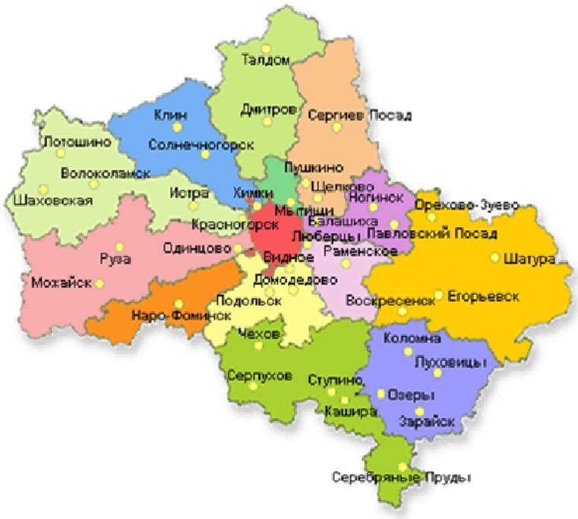
Рис. 2: Москва, Московская область
- Замер спроса и оценка целевых рынков

ПЛАН РЕАЛИЗАЦИИ

Рассмотрим поэтапный план реализации нашего проекта, который мы разбили на 3 этапов.
№ | Этап мероприятия | Сроки | Действия | Ожидаемый результат
 | Подготовительный этап
 | Создание рабочей группы по разработке и реализации проекта на муниципальном уровне. |  | - Провести первый организационный сбор  - Анализ рынка  - Разработать план работы по реализации идеи проекта | - Проведен первый организационный сбор группы  - Разработан план работы по реализации идеи проекта
 | Поиск места для открытия кафе |  | Подходящее место для открытия кафе должно отвечать всем условиям: главное, иметь достаточно большое пространство для открытия ягодной фермы внутри кафе, посетить будет удобно добираться до кафе; eсть уличный трафик около помещения под кафе | - Нашли место для открытия кафе
 | Призыв к инвестициям |  | - Банковский кредит | - Взяли в Сбербанке кредит 1 миллион рублей

ЭТАПЫ ДАЛЬНЕЙШЕЙ РАБОТЫ
- Развитие
На наше проекте реализуется линейный тип организационной структуры управления, достоинствами которого является:
- простое построение
- однозначное ограничение задач, компетенции, ответственности руководителя за результаты
- оперативность и точность управленческих решений
Наш проект предоставляет 3 основные услуги:
- еды и напитки
- посещение сити-ферма
- предоставление свежих ягод с фермы
- Масштабирование бизн6еса
Проект планируется на двух этапах: этап запуска (реализации) и полноценная работа маркетплейса (таблица 2) . Первые шаги проекта будут реализованы в Москве и Московской области.
Этап запуска (реализации)
- поиск места для открытия кафе
- зарегистрировать лицензию на ведение бизнес
- призыв к инвестициям
- построение сити - ферму в кафе
- покупка оборудования
- продвижение рекламы нашего проекта в СМИ. Особенно в Instagram - самой популярной социальной сети среди молодежи.
Полноценная работа маркетплейса
- создать сайта
- укрепить сотрудничество с компаниями, поставляющими оборудование и сорта растений
- расширять рынок сбыта за счет привлечения новых клиентов
- постоянное улучшение качества обслуживания за счет отзывов клиентов на онлайн-платформах.
- cотрудничать со службами доставки, такими как Delivery, Яндекс

Таблица 2. Маркетинговые и рекламные
мероприятия на двух этапах
- Выход на Всероссийский рынок
Современное ощественное питание в Российской Федерации, который осуществляет деятельность в качестве определенной независимой единицы либо как часть гостиничного комплекса, производит и предлагает своим посетителям определенные блюда для максимального удовлетворения их гастрономических потребностей. Экономической задачей рассматриваемого вида деятельности является получение максимального дохода, а следовательно, рентабельности и эффективности работы. Для успешного развития ощественное питание организации очень важно качество еды, уровень обслуживания, предлагаемое меню, атмосфера, цены и система управления, а также месторасположение, так как все они влияют на экономическое развитие организация, а следовательно, совершенствование отечественной рыночной экономики в целом.
Экономическая функция современного ощественного питания в Российской Федерации заключается в том, что подобные организации вносят значительный вклад в экономическое развитие за счет того, что оказывают положительное влияние на совершенствование иных отраслей хозяйственной деятельности. Все рестораны участвуют в формировании и развитии валового национального продукта, а также помогают формировать бюджет страны (при помощи налога на прибыль и НДС), участвуют в системе социальной защиты населения страны (к примеру, уплата социальных взносов), а также оказывают разнообразную помощь местным органам власти. Также стоит отметить то, что новые предприятия — это новые рабочие места, а следовательно, снижение уровня безработицы в стране.
Ощественное питание бизнеса становится неотъемлемой частью социальной сферы, играющей большую роль в повышении эффективности общественного производства и соответственно жизненного уровня населения. Все больше и больше предпринимателей обращают на эту сферу деятельности. Когда на рынке присутствует множество форматов и концепций на любой вкус и кошелек, конкуренция в сфере ощественного питания особенно обостряется. Мы нужно проявлять творческий подход и придумывать новые способы, как выгодно представить свое заведение на фоне конкурентов.

